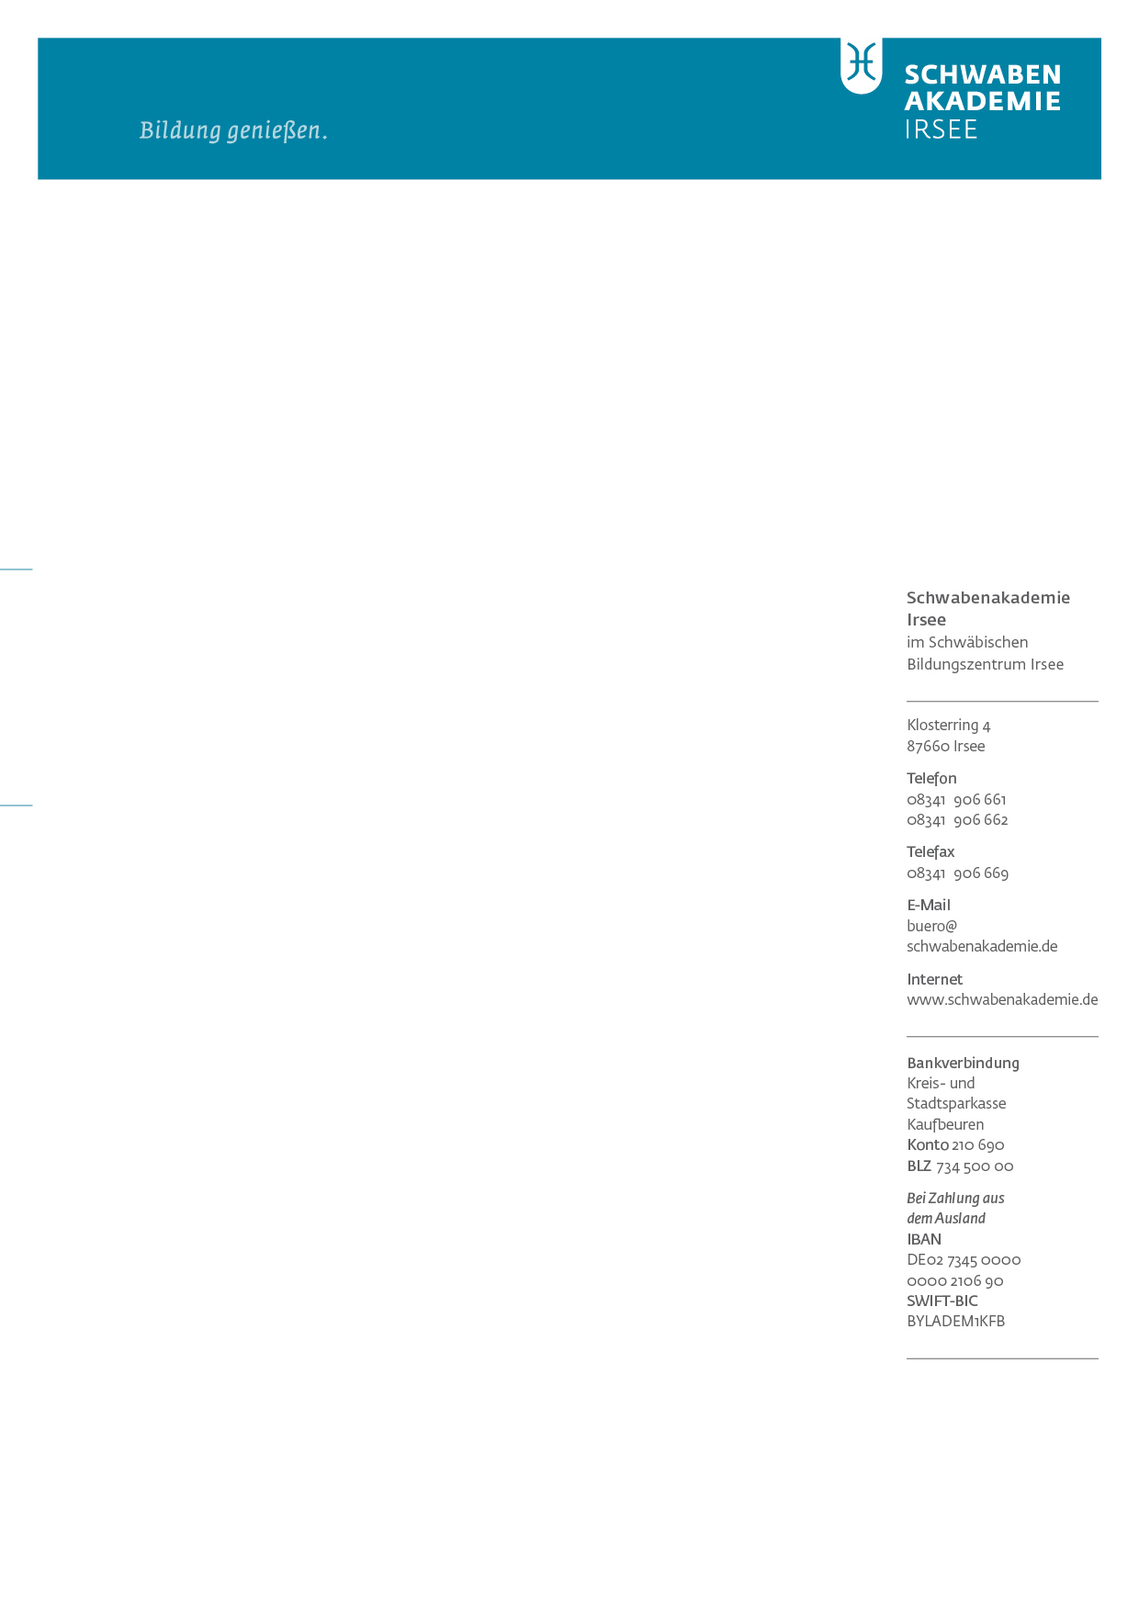
Pressemitteilung
mit der Bitte um Veröffentlichung

8. Allgäuer Literaturfestival beginnt

Irsee (pm). Ab 4. Mai steht die Region wieder ganz im Zeichen aktueller Literatur: Das Allgäuer Literaturfestival öffnet seine Tore. Mit Amelie Fried kommt am ersten Tag eine Autorin nach Memmingen, die seit mehr als 25 Jahren immer wieder große Bucherfolge feiert. Wenige Tage darauf lädt das Literaturfestival nach Wangen ein, wo die frisch eröffnete baden-württembergische Landesgartenschau zur Literaturbühne wird. Hier tritt am 7. Mai Alex Capus auf, der Meister des historischen Romans. In seinem neuen Buch nimmt Capus das Publikum mit in einen kleinen Ort im Piemont, dahin, wo für ihn das Lebensglück zuhause ist. Eine exklusive Auswahl neuer Bücher von den Bestenlisten führt das Publikum von da an bis 12. Juni in historische Produktionshallen, zeitgenössische Museen, einstige Klöster und Lichtspielhäuser. All diese Stätten werden zu Bühnen für Lesungen, Gespräche und Crossover-Inszenierungen mit Literatur, Musik und Kunst.
Das Allgäuer Literaturfestival steht für aktuelle Literatur und Autorenpersönlichkeiten zum Anfassen. In der gesamten Region finden in diesem Jahr 22 Veranstaltungen statt, von Fellheim und Buxheim über Bad Wurzach bis Lindenberg, weiter über Oberstaufen, Fischen, Immenstadt und Pfronten nach Marktoberdorf und Kaufbeuren, bis Buchloe, Holzhausen und Mindelheim. Literarisch präsentieren sich außerdem Irsee, Ottobeuren und Bad Grönenbach, selbstverständlich auch Wildpoldsried und Kempten.
Mit Olga Grjasnowa, Alexa Hennig von Lange und Andreas Maier sind renommierte Größen der deutschsprachigen Literaturwelt dabei. Kriminalistische Spannung versprechen dagegen Friedrich Ani, Barbara Imgrund und Nicola Förg. Außerdem kommen Stars der populären Kultur wie Ilja Richter, Maria von Welser oder Fritz Egner. Antonia Riepp und Hera Lind, die auf Bestseller abonniert sind, treten ebenfalls auf. Zudem stehen auf dem Programm Lotta Lubkoll, Tobias Schuhwerk, Christo Foerster, Jörg Blech, Jan Hegenberg, Annabelle Hirsch und Mehrnousch Zaeri-Esfahani.
Karten sind über die Veranstalter erhältlich sowie über das Kartenbüro Altusried.

Festivalwebsite www.allgaeuer-literaturfestival.de

Tickets
Kartenbüro Altusried
Telefon 08373 / 92200
E-Mail kb@altusried.de

Dr. Sylvia Heudecker
Projektleitung Allgäuer Literaturfestival
Irsee, 16.4.2023

